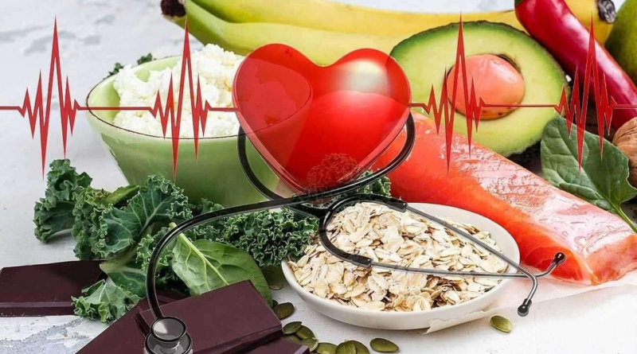
Профилактика сердечно-сосудистых заболеваний

Профилактика болезней сердца: как укрепить сердечно-сосудистую систему
Профилактика сердечно-сосудистых заболеваний начинается задолго до появления первых симптомов — ещё тогда, когда человек чувствует себя абсолютно здоровым. Именно на этом этапе изменения образа жизни и регулярный контроль ключевых показателей способны значительно снизить риск инфаркта, инсульта и других опасных осложнений.

Самые распространенные болезни сердца и сосудов
Чтобы осознанно относиться к профилактике, важно понимать, от каких именно заболеваний мы защищаемся. Ниже кратко разобраны основные проблемы сердца и сосудов, с которыми чаще всего сталкиваются взрослые люди.

ИБС
Ишемическая болезнь сердца (ИБС) — это состояние, при котором коронарные артерии не могут обеспечить сердечную мышцу достаточным количеством крови и кислорода. Типичные проявления — боли или чувство сдавления за грудиной при нагрузке, одышка, чувство нехватки воздуха. ИБС названа ведущей причиной инвалидизации и смертности взрослых. Важно понимать, что ИБС может протекать и «тихо», без ярких болей, особенно у людей с сахарным диабетом. Поэтому при наличии факторов риска (курение, повышенное давление, высокий холестерин) ЭКГ и консультация кардиолога нужны даже при кажущемся благополучии.

Гипертония
Артериальная гипертония — это стойкое повышение давления от 140/90 мм рт. ст. и выше, подтверждённое повторными измерениями. Опасность в том, что повышенное давление часто не вызывает никаких ощущений. Человек может чувствовать себя «нормально» и при 160/100, тогда как его сосуды и сердце уже работают на пределе.

Атеросклероз
Атеросклероз — хроническое поражение артерий, при котором на стенке сосудов формируются холестериновые бляшки. Они сужают просвет сосудов и могут разорваться, вызывая тромбоз. Именно атеросклероз лежит в основе ИБС, инсульта, поражения артерий ног. В научных обзорах о поведении факторов риска ССЗ, подчёркивается, что ключевую роль в развитии атеросклероза играют курение, высокое артериальное давление, дислипидемия, ожирение и низкая физическая активность.

Инфаркт
Инфаркт миокарда — это гибель участка сердечной мышцы из-за резкого прекращения кровотока по коронарной артерии. Обычно причиной становится разрыв атеросклеротической бляшки с формированием тромба. Классические симптомы: сильная давящая, жгучая или сжимающая боль за грудиной более 15–20 минут, иррадиация в левую руку, плечо, нижнюю челюсть, холодный пот, страх смерти. Однако, по данным клинических обзоров по профилактике ССБ, у части пациентов (особенно с диабетом) инфаркт может протекать атипично — с одышкой, слабостью, дискомфортом в животе.

Инсульт
Инсульт — серьёзное нарушение кровообращения головного мозга, в результате которого гибнут нервные клетки и развиваются стойкие неврологические симптомы: слабости в конечностях, перекос лица, нарушению речи, зрения, координации.

Аритмия
Аритмия — это любые нарушения ритма сердца: оно может биться слишком часто, слишком редко или нерегулярно. Часть аритмий практически безвредна, но некоторые (например, фибрилляция предсердий) резко повышают риск инсульта. Основные жалобы при аритмиях: перебои в работе сердца, «замирания», «толчки» в груди, головокружение, эпизоды потери сознания. При появлении таких симптомов необходима ЭКГ, а иногда — суточный мониторинг, чтобы поймать нарушения ритма.

Основные факторы риска
ССБ не появляются на пустом месте — им почти всегда предшествуют определённые факторы риска. Часть из них мы изменить не можем, но многие зависят от нашего образа жизни и поддаются коррекции.

Вредные привычки
Курение — один из самых мощных и при этом полностью устранимых факторов риска. По оценкам экспертов, избавление от табачной зависимости снижает риск инфаркта и инсульта на десятки процентов уже в первые годы. Злоупотребление алкоголем повышает давление, способствует развитию аритмий, ухудшает сон и аппетит, провоцирует набор веса. «Полезной дозы» алкоголя для сердца не существует: чем меньше, тем лучше, а при уже имеющихся болезнях сердца чаще всего показан полный отказ.

Неправильное питание
Переизбыток соли, сладостей, насыщенных жиров, фастфуда, сладких напитков приводит к ожирению, повышенному давлению, нарушению жирового обмена и диабету.

Гиподинамия
Недостаток движения — ещё один мощный фактор риска. Много часов сидения за компьютером, отсутствие привычки ходить пешком, подниматься по лестнице, заниматься спортом приводит к снижению выносливости, излишнему весу, повышению давления.
Современные рекомендации советуют минимум 3 часа умеренной аэробной активности в неделю (ходьба, плавание, езда на велосипеде) и 2–3 силовые тренировки на крупные группы мышц. Эти цифры приводятся и в российских рекомендациях по профилактике, и в региональных памятках.

Лишний вес
Ожирение и избыточная масса тела усиливают риск практически всех сердечно-сосудистых проблем: гипертонии, ИБС, инсульта, сердечной недостаточности, диабета 2 типа. Особенно опасен жировой «живот» — абдоминальное ожирение. Даже снижение веса на 5–10% от исходного улучшает давление, сахар и липидный профиль. Важно не гоняться за «быстрой» потерей веса, а менять образ питания и уровень активности так, чтобы результат можно было удержать годами.

Наследственность
Если у родителей, братьев или сестёр были инфаркт или инсульт в относительно молодом возрасте (у мужчин до 55 лет, у женщин до 65 лет), ваш риск выше среднего. В рекомендациях по кардиоваскулярной профилактике подчёркивается, что наследственность учитывается при расчёте общего риска, но не отменяет эффект изменения образа жизни. То есть плохая генетика — это не приговор, а предупреждение, что вам особенно важно контролировать давление, уровень холестерина, вес, отказаться от сигарет.

Как укрепить сердце и сосуды?
Хорошая новость в том, что большинство эффективных мер для здоровья сердца доступны каждому и не требуют сложных технологий. Это базовые, но очень мощные шаги, которые можно начать делать уже сегодня.

Правильное питание
Самый удобный для сердца вариант — так называемый средиземноморский или кардиопротективный рацион. Он включает:
- много овощей и фруктов ежедневно;
- цельнозлаковые (гречневая и овсяная крупа, бурый рис, цельнозерновой хлеб);
- рыбу не реже двух раз в течение 7 дней;
- растительные масла вместо маргарина и сала;
- ограничение сладостей, выпечки, жирного красного мяса и колбас.

Физическая активность (ходьба, кардионагрузки, ЛФК)
Для сердца полезнее «регулярно и умеренно», чем «редко, но до изнеможения». Хороший минимум:
- быстрая ходьба полчаса в день 5 раз в неделю;
- по возможности — плавание, езда на велосипеде, танцы;
- простая гимнастика или ЛФК 2–3 раза в неделю.
Такие рекомендации даёт большинство российских кардиологических сообществ и центров профилактики, в том числе в просветительских материалах.

Отказ от вредных привычек (курение, алкоголь)
Полный отказ от сигарет — одна из самых важных и эффективных профилактических мер по предупреждению инфаркта или инсульта. Отказ от табака снижает риск ССЗ уже через 1–2 года, а через 10–15 лет риск приближается к таковому у некурящих. С алкоголем действует правило: чем меньше, тем безопаснее для сердца. При гипертонии, аритмиях, сердечной недостаточности и после инфаркта врачи чаще всего рекомендуют полный отказ.

Контроль стресса (медитация, режим сна)
Хронический стресс, недосып, постоянное чувство «гонки» повышают давление, ухудшают контроль глюкозы и способствуют перееданию. В рекомендациях по профилактике подчёркивается важность гигиены сна и управления стрессом:
- регулярный сон 7–8 часов;
- перерывы в течение рабочего дня;
- дыхательные техники, расслабляющие практики;
- обращение к психологу при хронической тревоге или депрессии.

Основные виды профилактики сердечно-сосудистых заболеваний
В медицине профилактику принято делить на несколько уровней в зависимости от того, на какой стадии находится человек: здоров, имеет факторы риска или уже перенёс сердечно-сосудистое событие. Это помогает точнее подбирать меры и не упускать важные детали.

Первичная профилактика (у людей, которые пока не имеют ССЗ)
Первичная профилактика важна для людей без ССЗ, но курящих, с лишним весом и высоким холестерином, отягощенных наследственными факторами, страдающими гипертонией. Задача — не допустить первого инфаркта или инсульта.

Вторичная профилактика (у пациентов, уже имеют факторы риска или перенесли заболевания сердца.)
Вторичная профилактика нужна тем, у кого уже был инфаркт, инсульт, операции на сердце или тяжёлые факторы риска (сахарный диабет, тяжёлая гипертония). Здесь к изменениям образа жизни добавляются обязательные лекарства: антиагреганты, статины, препараты для контроля давления и сахара. Такая стратегия описана в национальных рекомендациях по кардиоваскулярной профилактике.

Третичная профилактика (предотвращение осложнений у людей, имеющих хронические заболевания ССС)
Третичная профилактика — это профилактика осложнений и прогрессирования у людей с уже сформированными хроническими заболеваниями сердца: сердечной недостаточностью, тяжёлой ИБС, последствиями инсульта. Сюда входят кардиореабилитация, ЛФК, контроль симптомов, адаптация образа жизни под возможности пациента и строгое соблюдение назначений врача. Цель — уменьшить количество госпитализаций, сохранить качество жизни и самостоятельность человека.

